Bulletin d’inscription à la 1ère balade MOTO des 3A

Le 19 juillet 2015

NOM………………………………………………………………..PRENOM………………………………

MOTO……………………………………………..TYPE…………………………………..ANNEE………

COUT Pour 1 pilote…………………………………………………………………………35 €

COUT Pour accompagnateur…………………….. 50 €/personne …….. X … TOTAL :
Compris dans le montant : petit déjeuner, plaque de rallye, apéritif et déjeuner au restaurant LE TOANE
Attention : Seules les MOTOS de plus de 30 ans seront acceptées (ou dérogation par l’organisateur)
Je reconnais mon véhicule conforme à la réglementation actuelle : immatriculation, permis de conduire, assurance, et je porte mon casque.
Je porte l’entière responsabilité des sinistres subis ou causés.

Signature : …………………………..

Chèque à l’ordre des 3A, à envoyer à Claude PASSOT 5 rue du Mollard 69720 Saint Laurent de Mure avant le 10 juillet

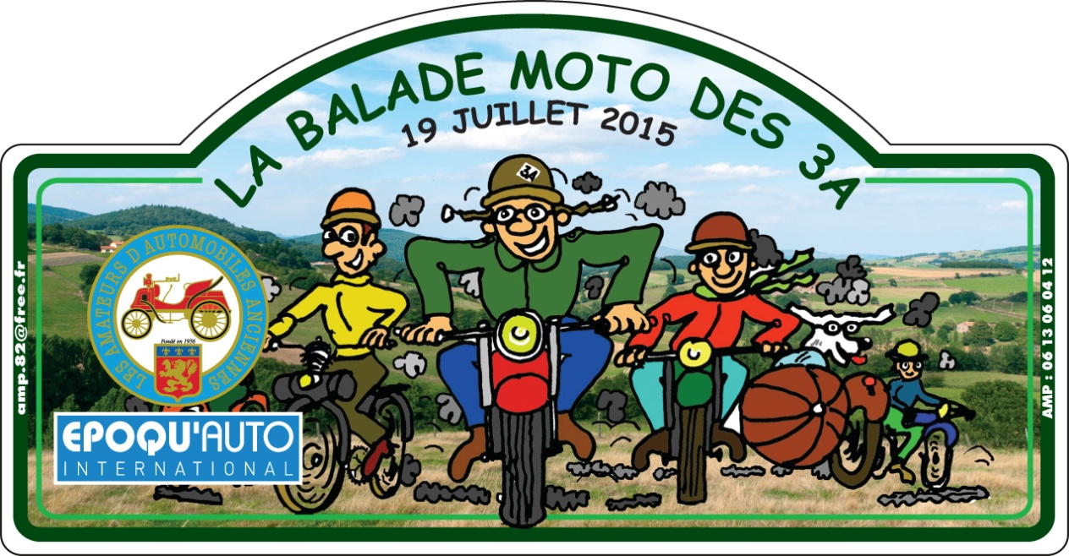

Claude PASSOT. 06 25 12 24 09

Les Amateurs d’Automobiles Anciennes, 4 rue Duphot, Lyon 3ème
Membre fondateur de la FFVE- N° 002. Affilié à l’Automobile Club du Rhône.
APE : 9499Z N°TVA : FR 55 403 115 298 00032

